Prienik dvoch intervalov je interval, ktorého čísla sú čísla nachádzajúce v prvom a zároveň v druhom intervale.
Označenie: $A∩B$
ÚLOHA 1: Určte prienik intervalov v množine R
- $\left(-∞, 0\right)∩ <-3,∞)$
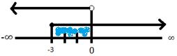
riešenie:

$\left(-∞, 0\right)∩ <-3,∞)= <-3,0)$

- $<-10, 0)∩ <4, ∞)$
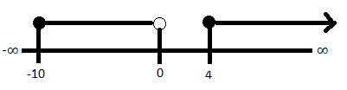
riešenie:

$$<-10, 0)∩ <4, ∞)= \left\{\right\}= ∅$$

PRÍKLAD:
Sú dané intervaly $A=(-3;2>, B=\left(5;∞\right), C=(-7;5>, D= <5;10)$
Určte:
- $A∩B=$
- $A∩C=$
- $A∩D=$
- $B∩C=$
- $B∩D=$
- $C∩D=$

